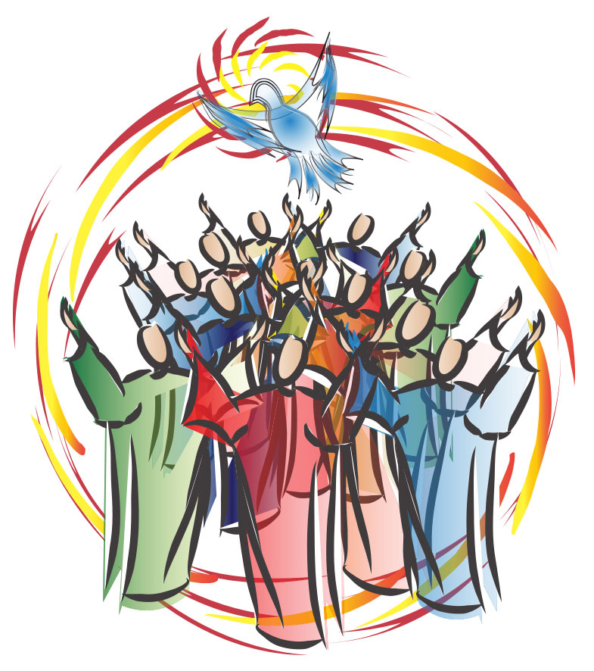
PENTECÔTE
(Venu de Belgique - auteur inconnu)

